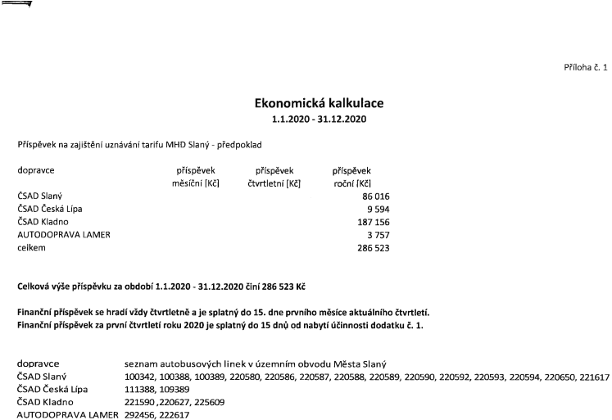
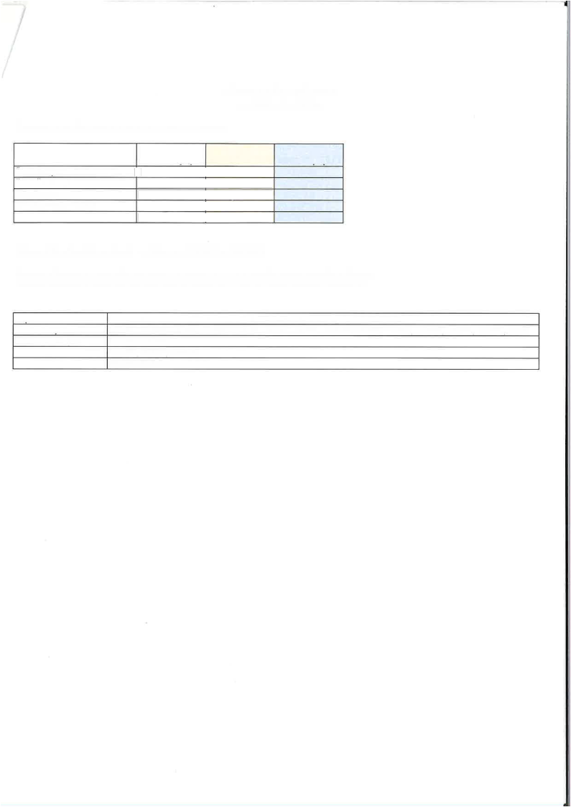
I- ˇ?
I- ˇ?

Ekonomická kalkulace
1.1.2020 - 31.12.2020
Ekonomická kalkulace
1.1.2020 - 31.12.2020

Příloha č. 1
Příloha č. 1

Příspěvek na zajištění uznávání tarifu MHD Slaný - předpoklad
Příspěvek na zajištění uznávání tarifu MHD Slaný - předpoklad
příspěvek
roční [KČ]
dopravce
příspěvek
roční [KČ]
ČSAD Slaný 86 016 ČSAD Česká Lípa 9 594 ČSAD Kladno 187 156 AUTODOPRAVA LAMER 3 757 celkem 286 523
dopravce
příspěvek
měsíční [KČ]
příspěvek
měsíční [KČ]
příspěvek
čtvrtletní [KČ]
příspěvek
čtvrtletní [KČ]
l
l
ČSAD Slaný 86 016 ČSAD Česká Lípa 9 594 ČSAD Kladno 187 156 AUTODOPRAVA LAMER 3 757 celkem 286 523
n
n

Celková výše příspěvku za období 1.1.2020 - 31.12.2020 činí286 523 Kč
Celková výše příspěvku za období 1.1.2020 - 31.12.2020 činí286 523 Kč
Finanční příspěvek se hradí vždy čtvrtletně a je splatný do 15. dne pwního měsíce aktuálního čtvrtletí. Finanční příspěvek za pevní čtvrtletí roku 2020je splatný do 15 dnů od nabytí účinnosti dodatku č. 1.
Finanční příspěvek se hradí vždy čtvrtletně a je splatný do 15. dne pwního měsíce aktuálního čtvrtletí. Finanční příspěvek za pevní čtvrtletí roku 2020je splatný do 15 dnů od nabytí účinnosti dodatku č. 1.

dopravce seznam autobusových linek V územním obvodu Města Slaný
dopravce seznam autobusových linek V územním obvodu Města Slaný
ČSAD Slaný 100342, 100388, 100389, 220580, 220586, 220587, 220588, 220589, 220590, 220592, 220593, 220594, 220650, 221617 ČSAD Česká Lípa 111388, 109389
ČSAD Kladno 221590 ,220627, 225609
AUTODOPRAVA LAMER 292456, 222617
ČSAD Slaný 100342, 100388, 100389, 220580, 220586, 220587, 220588, 220589, 220590, 220592, 220593, 220594, 220650, 221617 ČSAD Česká Lípa 111388, 109389
ì
ì
l
l
ČSAD Kladno 221590 ,220627, 225609
l
l
AUTODOPRAVA LAMER 292456, 222617
I I
I I

